“铺创业之路,育创业之才”
政府出资免费培训
创业培训
创业培训由联合国国际劳工组织开发,在世界80多个国家推广，课程统、师资统一、授课模式统一,补誉为创业者的“第一堂课”。培训免费、教材免费证书免费;培训内容简明、通俗易懂，适合每个人学习,不用担心学不好;教学采用情景模拟、互动游戏头脑风暴组队分析等多种教学方法,可极大的激发学习潜能与学习兴趣。
参加创业培训,学习创业知识,提升创业能力,励志改变人生!
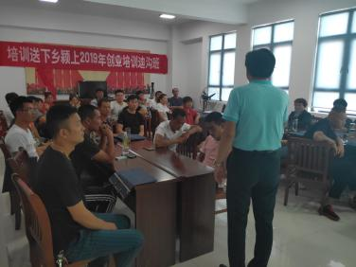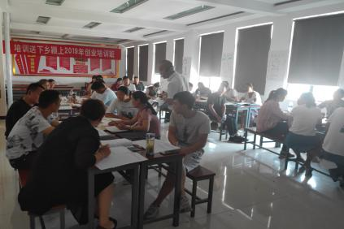
参加创业培训的必要性
- 学习到科学、系统的创办企业、管理企业、运营企业等多方面的知识与技能，提高创办企业和经营企业的成功率；
2、 获得丰富的人脉资源和更多的商业信息,增强驾驭市场的应变能力；
3、通过老师授课、学员经验分享与沟通交流,听取众多的合理性意见，找出自身不足之处。让您从现实的角度去考虑问题,减少创办企业的盲目性,降低创办企业和经营企业的风险；
4、获得颍上县人社局和颍上县公共就业管理中心颁发的就业失业登记证书和创业培训结业证书；
5、符合条件的可以申请政府贴息的10万元小额贷款。
报名条件：年满18-55周岁，男女不限，户籍不限，提供彩色二寸照片6张，身份证复印件一份。
报名联系人及电话：荆老师 13014095979
报名地址:颍上县劳动就业培训中心

